I раздел
Актуальность и важность проблемы
для
МБОУ «Нижнеалькеевская средняя общеобразовательная школа»
Алькеевского района, села НижнееАлькеево

Название проекта: «Зов души»
Девиз проекта: «Добро нести - добру учиться!»
1.Обоснование проекта
Сегодня особенно остро встал вопрос формирования у молодых людей навыков гражданского участия и соучастия в решении актуальных проблем местного сообщества. Необходимо организовать разумный и созидательный досуг детей, способствовать воспитанию их в духе национальных морально-нравственных ценностей: патриотизма, чувства милосердия, сострадания и взаимопомощи, стремления трудиться на благо ближних. И начинать это воспитание нужно как можно раньше, с самого детства.
Суть проекта - помогать всем, кто нуждается в помощи. Ветераны Великой Отечественной войны, педагогического труда и пожилые люди должны почувствовать, что вокруг живут люди, по зову души и сердца способные разделить их проблемы и заботы, подарить им надежду.
Прежде чем начать работу над проектом мы провели опрос среди школьников и выяснили, что нужно как можно раньше помочь подростку определить систему нравственных ценностей и приоритетов в жизни, тогда он будет стремиться помогать людям, при этом решиться проблема свободного времени и полезной занятости подростка.
1. Провели письменный опрос родителей «Отношение к тимуровскому движению».
2. Начали сбор сведений о ветеранах ВОВ, проживающих в районе школы, пожилых, находящихся на заслуженном отдыхе.
3. Ведется непрерывная работа по созданию банка данных о ветеранах войны, труда и тыла.

Данный проект способствует формированию активной гражданской позиции и создает мотивацию на принятие активной социальной роли.
Проект «Я - гражданин России» - комплексная программа развития детского тимуровского движения, основная цель которой – Формирование морально–нравственных качеств личности через включение в социально–значимую деятельность гражданско-патриотической направленности.
Приоритетное внимание в своем проекте уделяем работе с незащищенными слоями населения: ветераны, инвалиды, одинокие люди, дети - сироты.

Участники проекта
Инициативная команда «Обычные люди» 10 класс

Классный руководитель: КамальдиноваФанзиляМарсельовна
Заместитель директора по воспитательной работе: Закирова ГульсинаРизатдиновна

II раздел
Сбор и анализ информации по проекту

Анкета для учащихся
1. Знаешь ли ты своих соседей, их проблемы и их беды?
Да - +1
Нет - -1
2. Приходит ли ваша семья на помощь соседям в трудные минуты?
Да - +1
Нет - -1
3. Займёшь ли ты последние 10 рублей своему другу?
Да - +1
Нет - -1
4. Человек лежит на дороге. Твои действия.
А) подойду посмотрю – о
Б) пройду мимо - -1
В) выясню причину, постараюсь оказать помощь - +3
5. Возле клуба плачет малыш:
А) пройду мимо – о
Б) посмеюсь над его бедой - -1
В) постараюсь успокоить ребёнка - +3
6. Пожилая женщина идёт с тяжёлыми сумками:
А) постараюсь обогнать её – о
Б) сверну на другую дорогу - -1
В) предложу свою помощь - +3
7. Вы увидели драку на стадионе:
А) бегу посмотреть, болею за победителя, подзадориваю его – -5
Б) стараюсь разнять дерущихся - +3
В) приглашу старших - +3

Результаты опроса

По результатам анкетирования старшеклассников мы видим, что большая часть наших юношей и девушек настроены положительно к окружающим им людям, готовы прийти на помощь при необходимости.

Был проведен опрос среди родителей учащихся нашей школы с целью выявления их отношения к тимуровской работе. Мы с радостью выяснили, что родители положительно относятся к тимуровскому движению. Почти все опрошенные родители высказали мнение, что одиноким людям нужно помогать.
- был еще раз восстановлен и обновлен список ветеранов ВОВ, труда и тыла; (список прилагается в папке документов)
- учащимися школы и их классными руководителями была проведена кропотливая работа по восстановлению имен наших односельчан – участников ВОВ, не вошедших в Книгу Почета.
Нами были восстановлены имена 251 человек, жителей нашего района, погибших на войне.

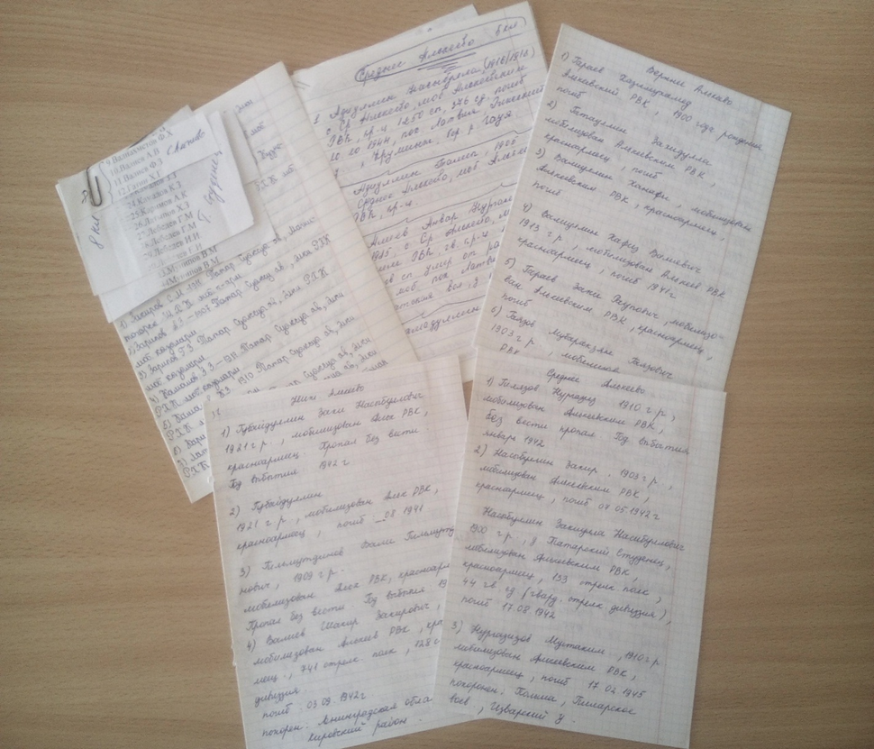

(список прилагается в папке документов)

II раздел
Сбор и анализ информации по проекту
Работа с ветеранами Великой Отечественной войны, труда и тыла.

Участниками инициативной группы и учащимися школы были изготовлены праздничные открытки и подарены участникам ВОВ, ветеранам тыла и труда.

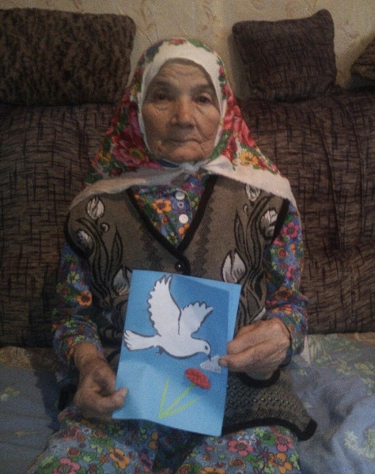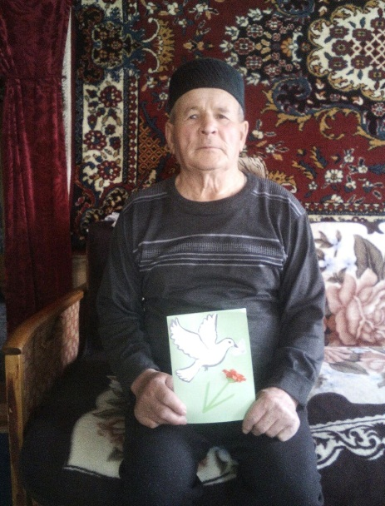
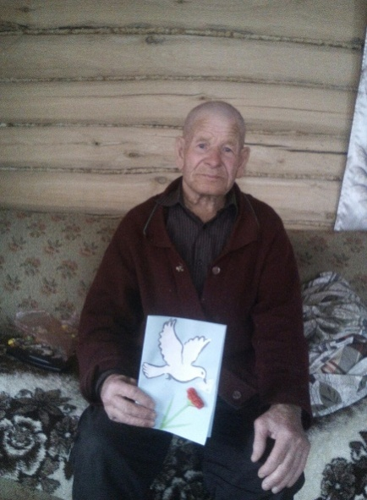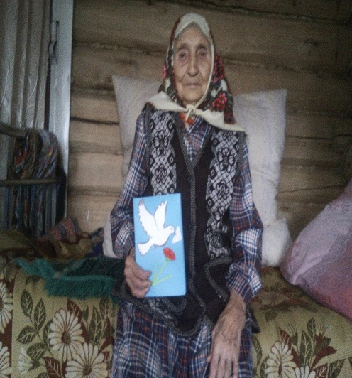

Работа с ветеранами Великой Отечественной войны.

Участниками группы «Обычные люди» был собран огромный материал о жизненном пути ветеранов ВОВ Хисматова Асадуллы Самигулловича и орденоносца Кузяева Музиба Шагбановича. На основе воспоминаний самих ветеранов, воспоминаний их родных и близких, фотоматериала, Саттаровой Эльвиной и Забировой Анной были созданы альбомы.
Эти альбомы приняли участие в Республиканской историко-краеведческой экспедиции «Тайны родного края» - «Туган як серлэре», посвященной 70-летию Победы в Великой Отечественной войне и заняли призовые места.
Такие же альбомы были подарены ветерану Хисматову А.С. и дочери Кузяева М.Ш.

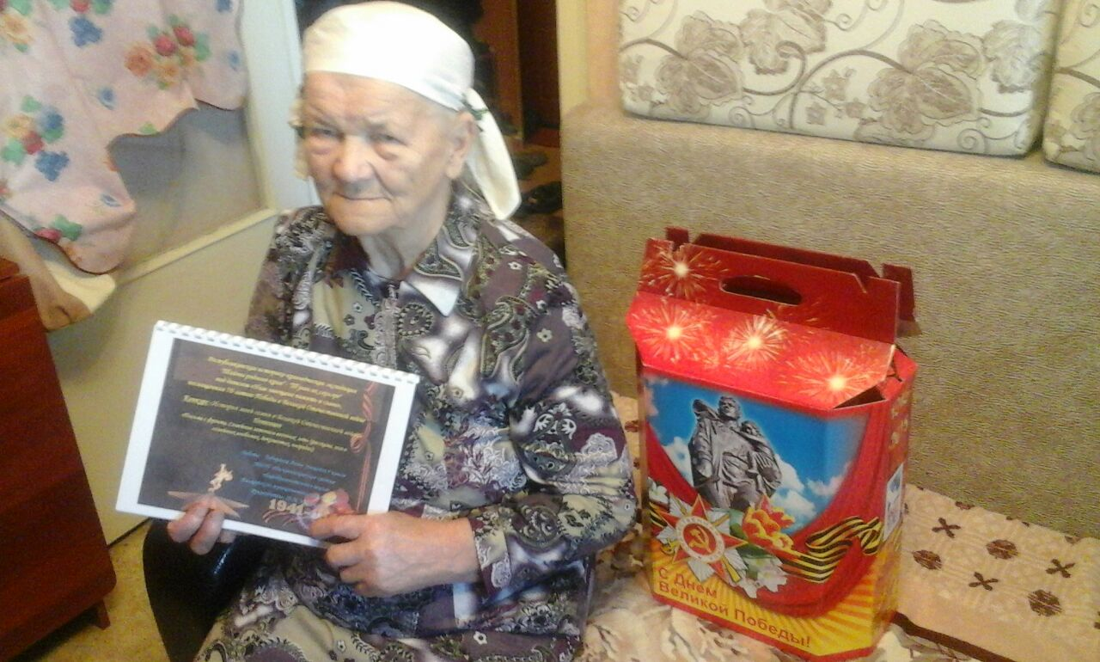

СаттароваЭльвина стала победителем районного конкурса фотоколлажей «Спасибо за Победу!».
Работа Эльвины «Наша боль – Чечня…» была посвящена погибшему в Чеченской войне РамилюШайхутдинову. Матери погибшего героя оказывается всяческая помощь учащимися нашей школы.
На фасаде школы установлена почетная мемориальная доска в честь нашего односельчанина.

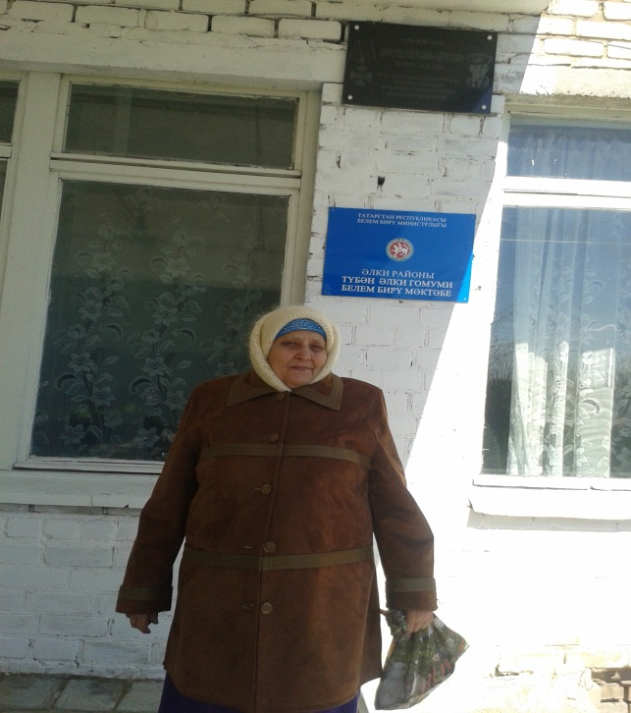

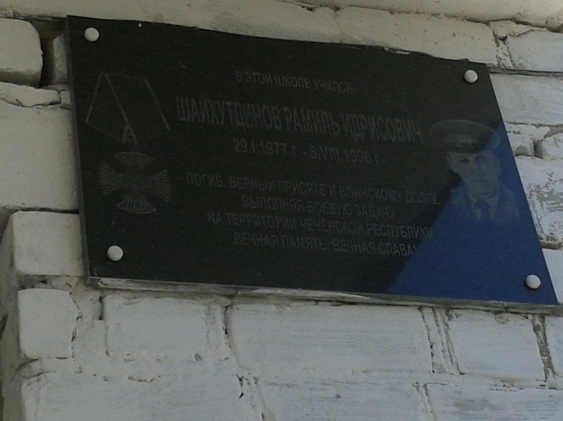

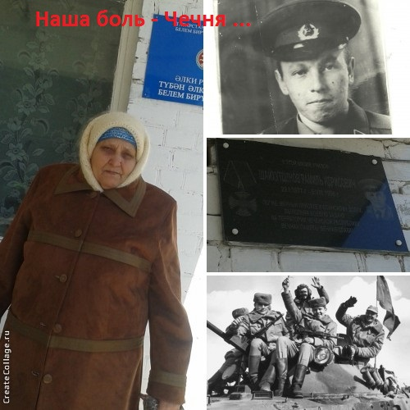

В самом начале нашей работы нами, участниками инициативной группы, были еще раз восстановлены списки участников ВОВ, ветеранов тыла, ветеранов труда и детей войны.
В нашей школе уже несколько поколений учащихся активно занимаются тимуровской работой. Члены тимуровских команд помогают пожилым людям по хозяйству, по дому. Постоянно справляются об их здоровье, поздравляю с праздниками. Учащиеся приглашают ветеранов ВОВ и труда на встречи, устраивают для них концерты, чаепития.

Встреча с ветераном ВОВ Хисматовым Асадуллой Самигулловичем
и детьми военных лет

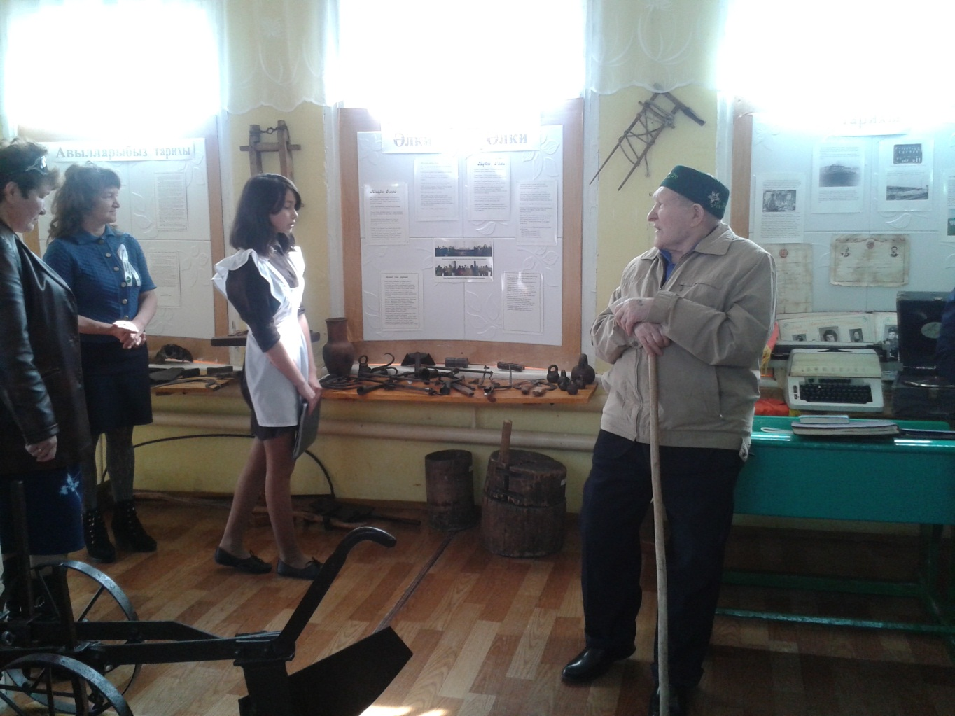

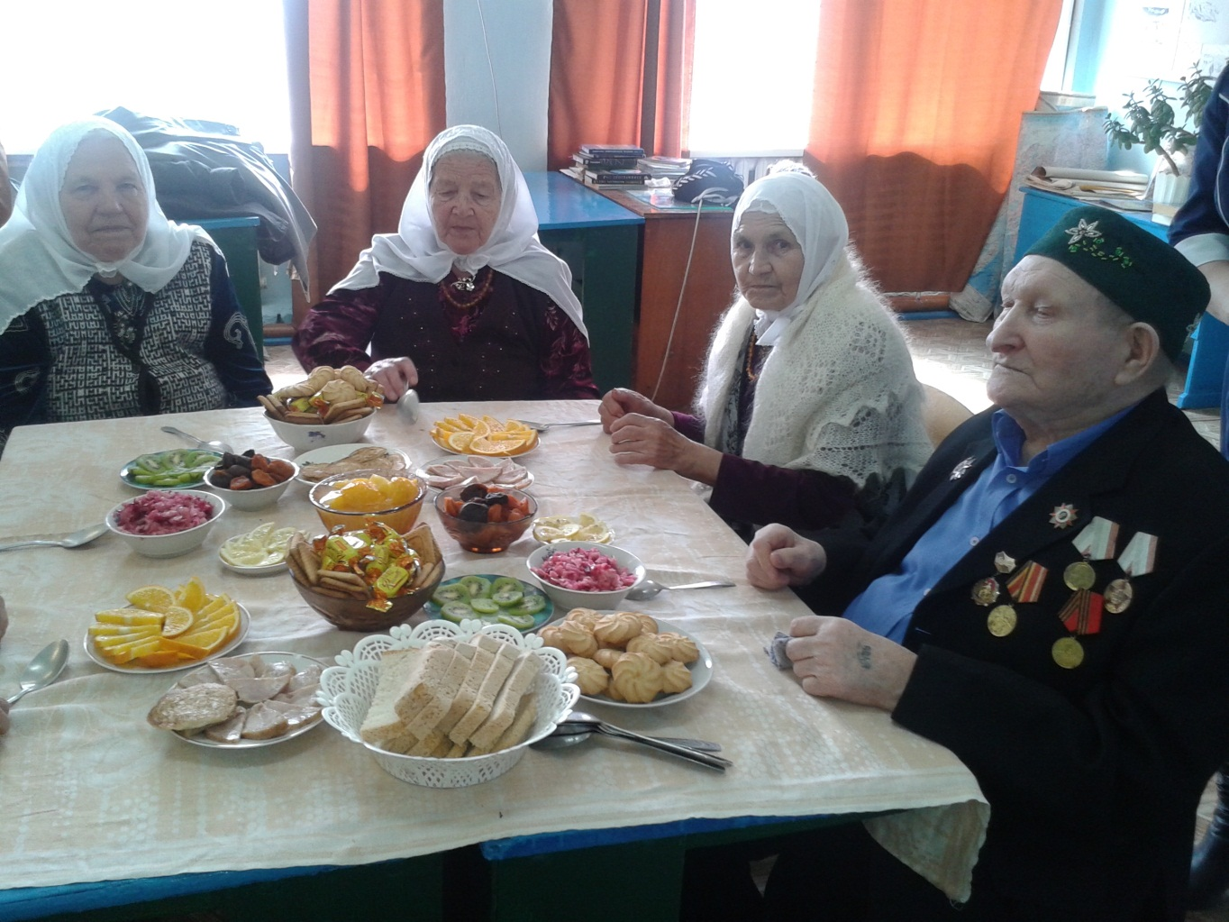

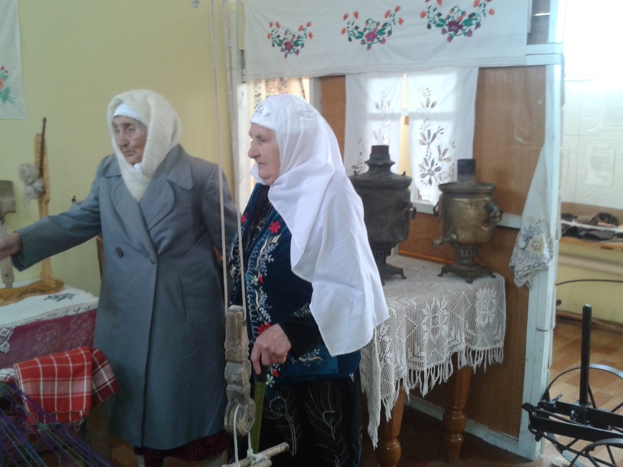

Членами тимуровских команд идет постоянная поисковая работа по сохранению истории нашего села:
- ведется непрерывная работа по созданию банка данных о ветеранах войны, труда и тыла. Ребята посещали и посещают семьи родных и близких погибших на войне односельчан, собирают старые фотографии, снимают на видео и фото награды и документы военных лет.

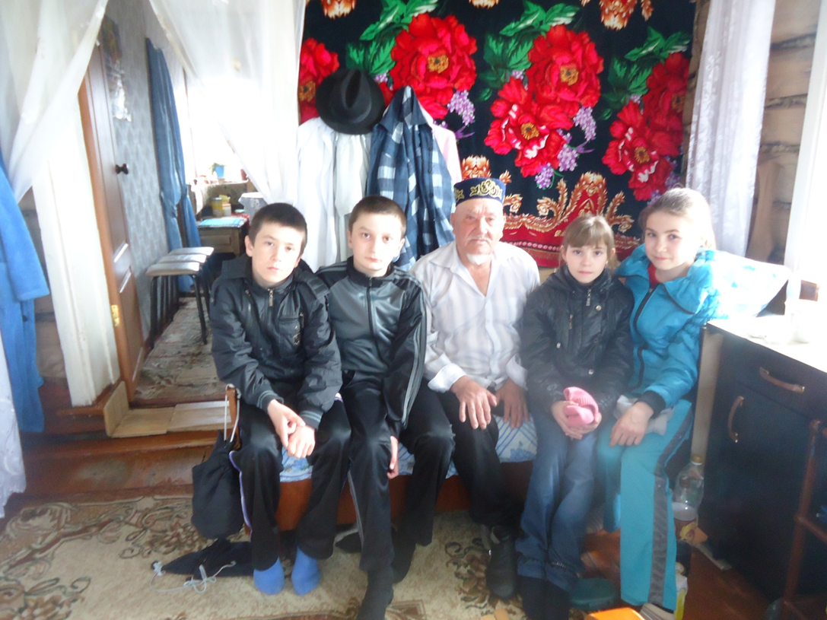

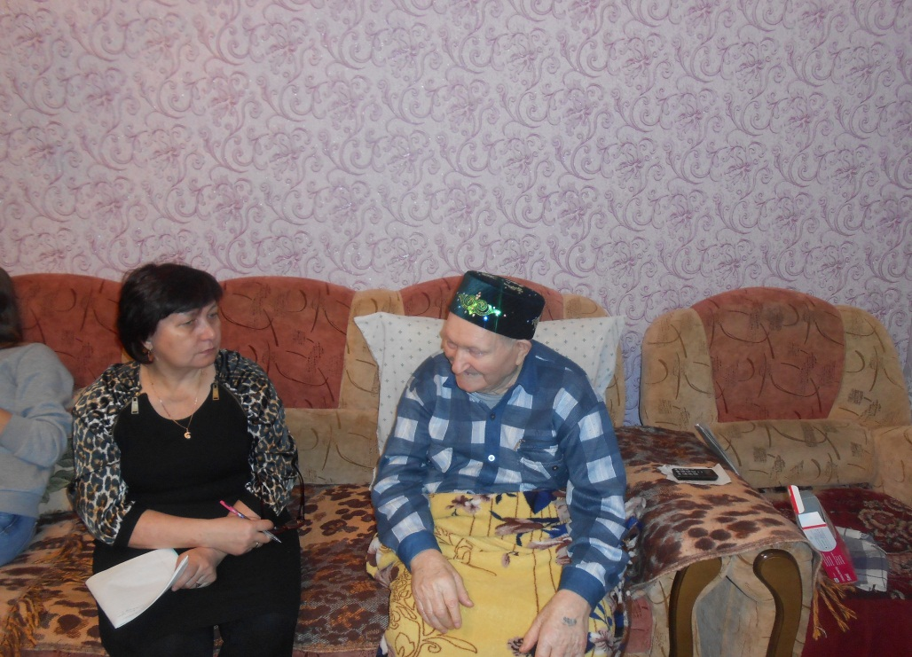

Личные рукописи и фото ветерана – орденоносца Кузяева Музиба Шагбановича

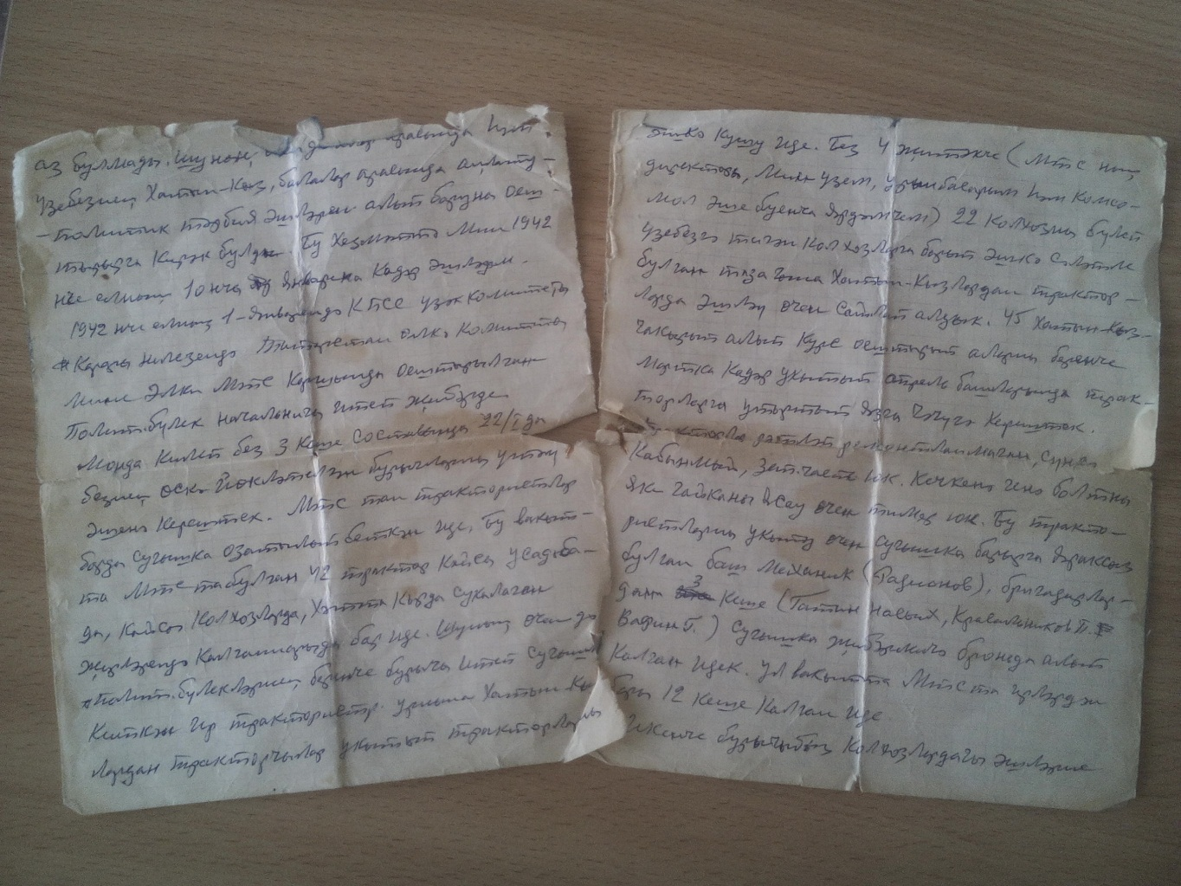

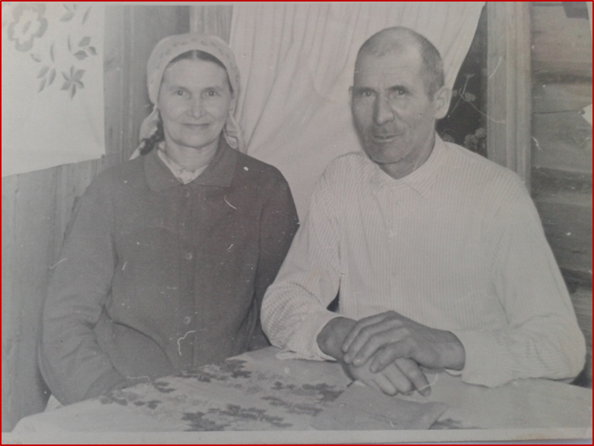

Фото из семейного альбома Мингалимовых
Мингалимов М.М. пропал без вести в ВОВ.

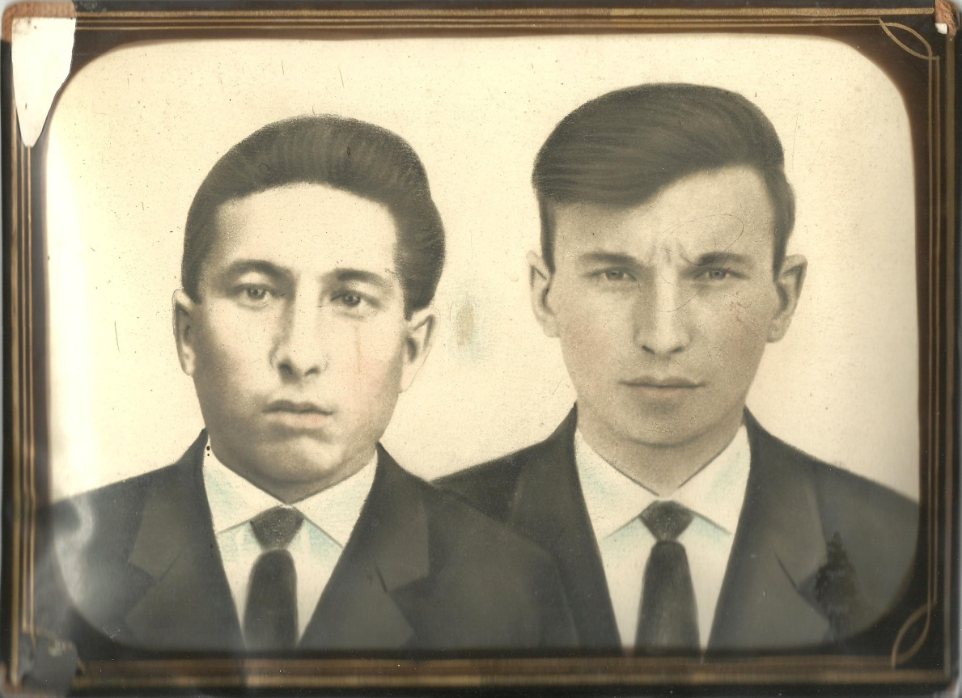

Документы из архива семьи Мубаракшиных.

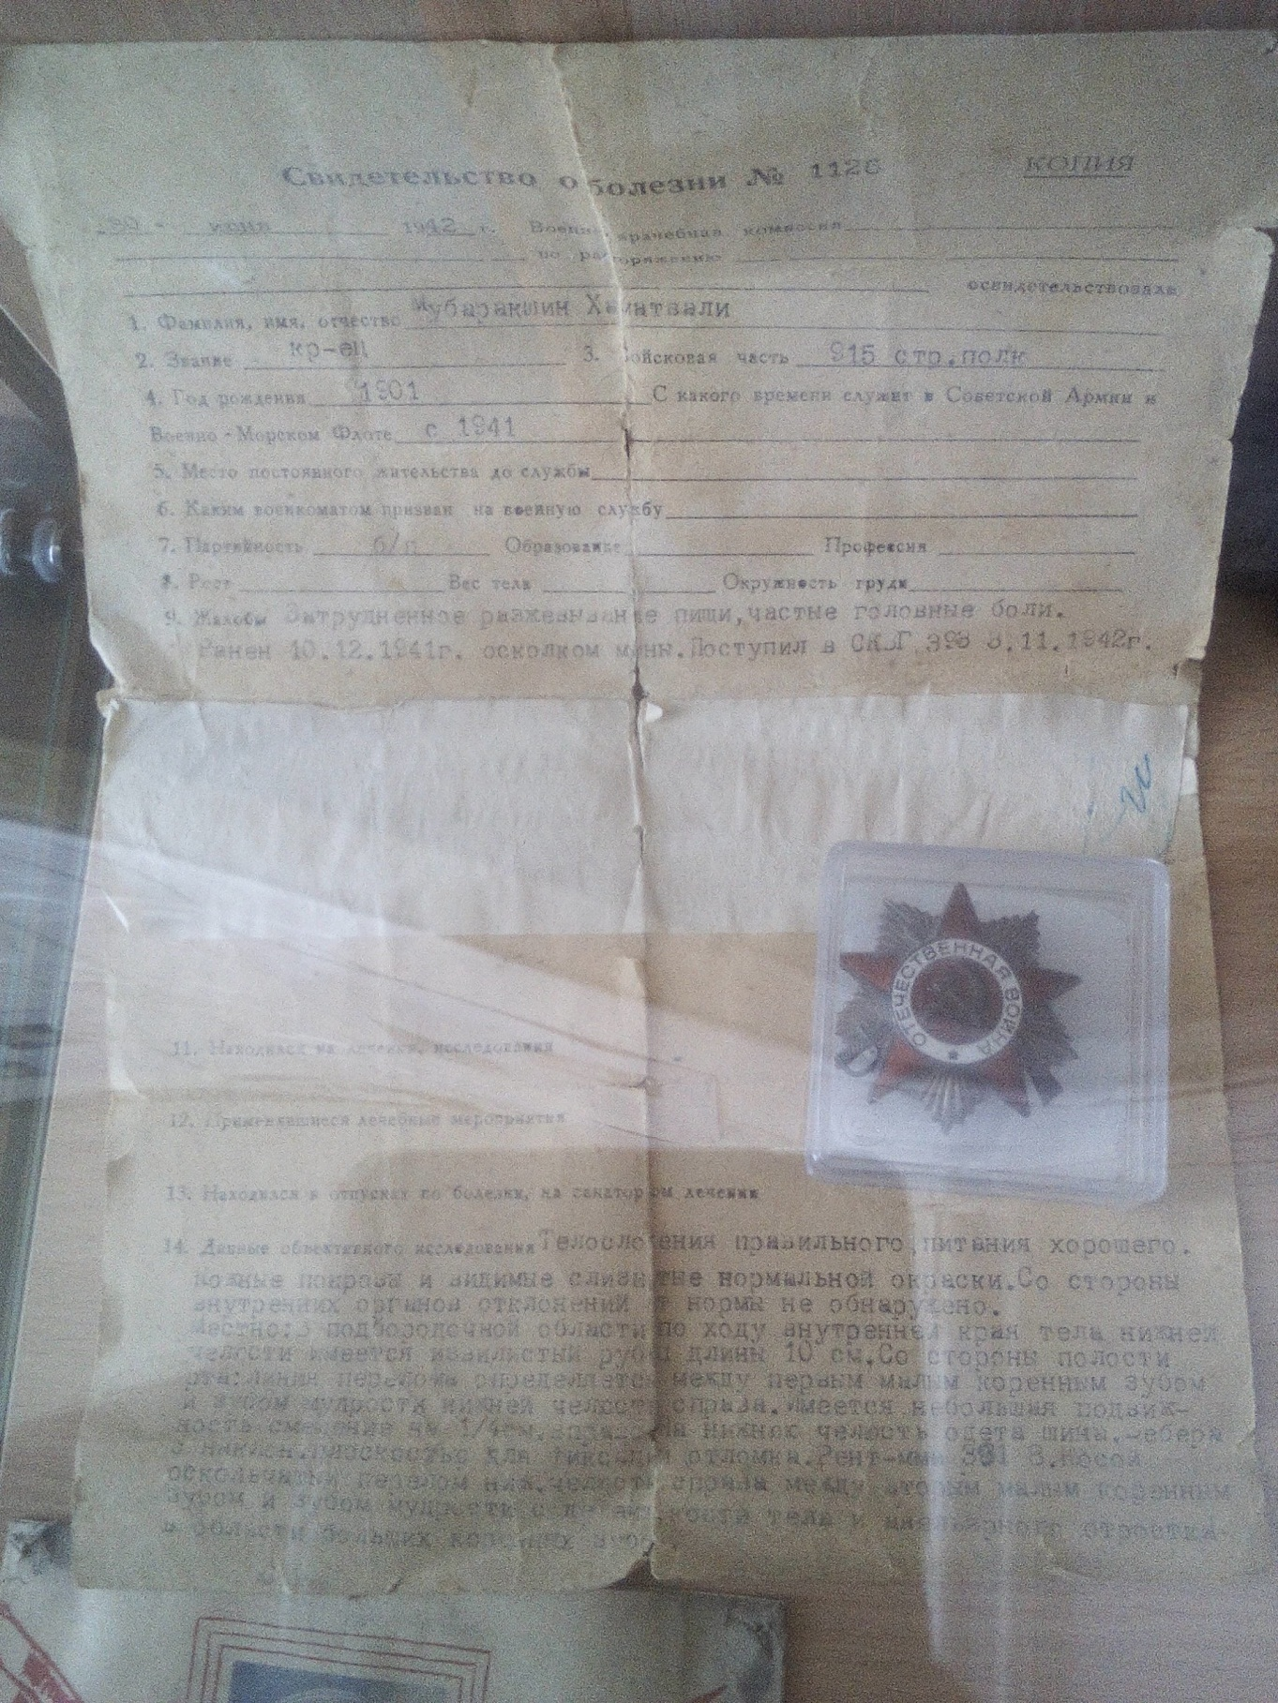

Материал из семейного архива Зяббаровых (ВерхнееАлькеево)

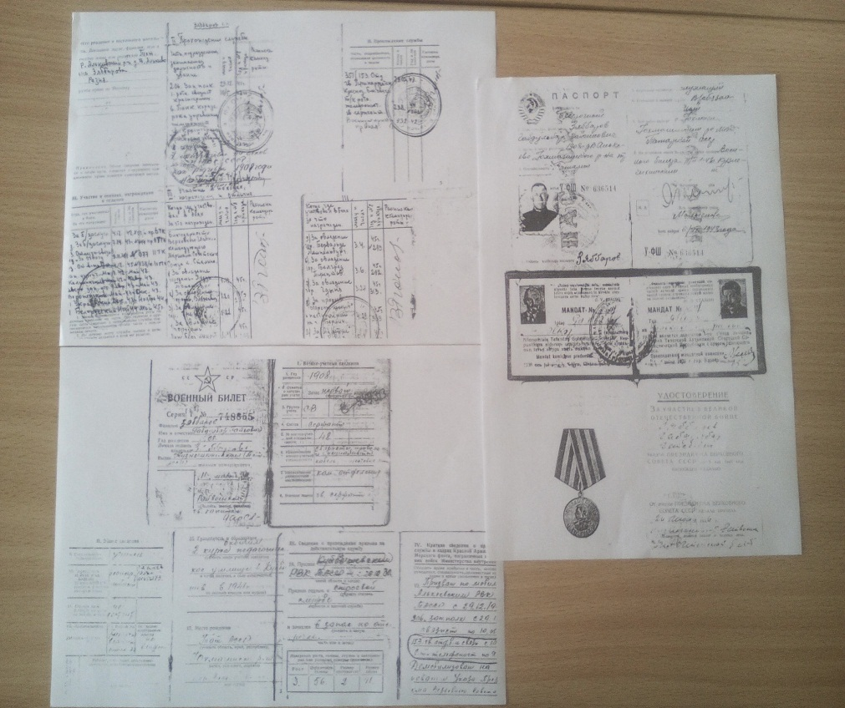

Материал из семейного архива Саттаровых (НижнееАлькеево)

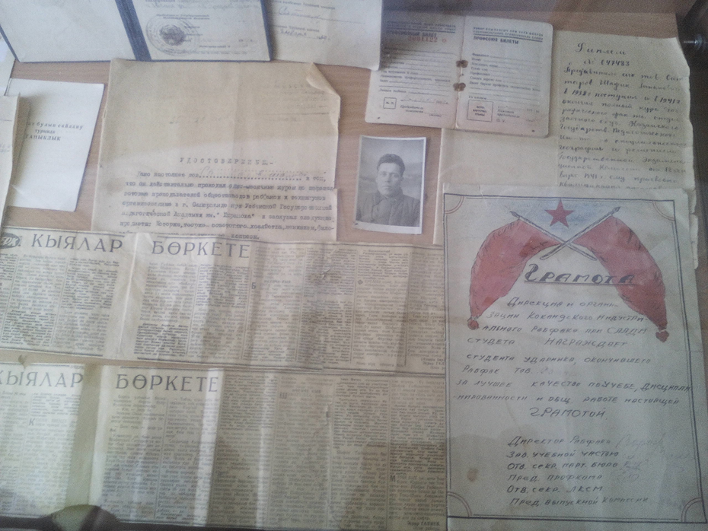

- ведется работа по акции «Обелиски нашей памяти».

Паспорт монументов и обелисков.
Итоги акции «Обелиски нашей памяти»
по «Нижнеалькеевской средней общеобразовательной школе Алькеевского муниципального района РТ»

- «Обелиск героям – односельчанам, павшим в Великой Отечественной войне 1941-1945 годов»
Посвящен событиям Великой Отечественной войны 1941-1945 годов.
Расположение:
Алькеевский район,
Нижнеалькеевский Совет местного самоуправления,
Село Нижнее Алькеево, улица советская, дом 18
Памятник сделан из металла и кирпича в форме конуса. На вершине
пятиконечная звезда белого цвета.
Проведен косметический ремонт.
(фотографии в папке документов)

- Мемориальная доска герою Отечества ШайхутдиновуРамилюИдрисовичу, погибшему во время военных действий в Чечне.
Расположение:
Алькеевский район, Нижнеалькеевский Совет местного самоуправления, село Нижнее Алькеево, улица Школьная. Дом 27

Изготовлен из мрамора в виде плиты, серого цвета, установлен на фасаде Нижнеалькеевской средней школы, где учился Шайхутдинов Р.И.. Состояние хорошее.

III раздел
Программа действий по проекту

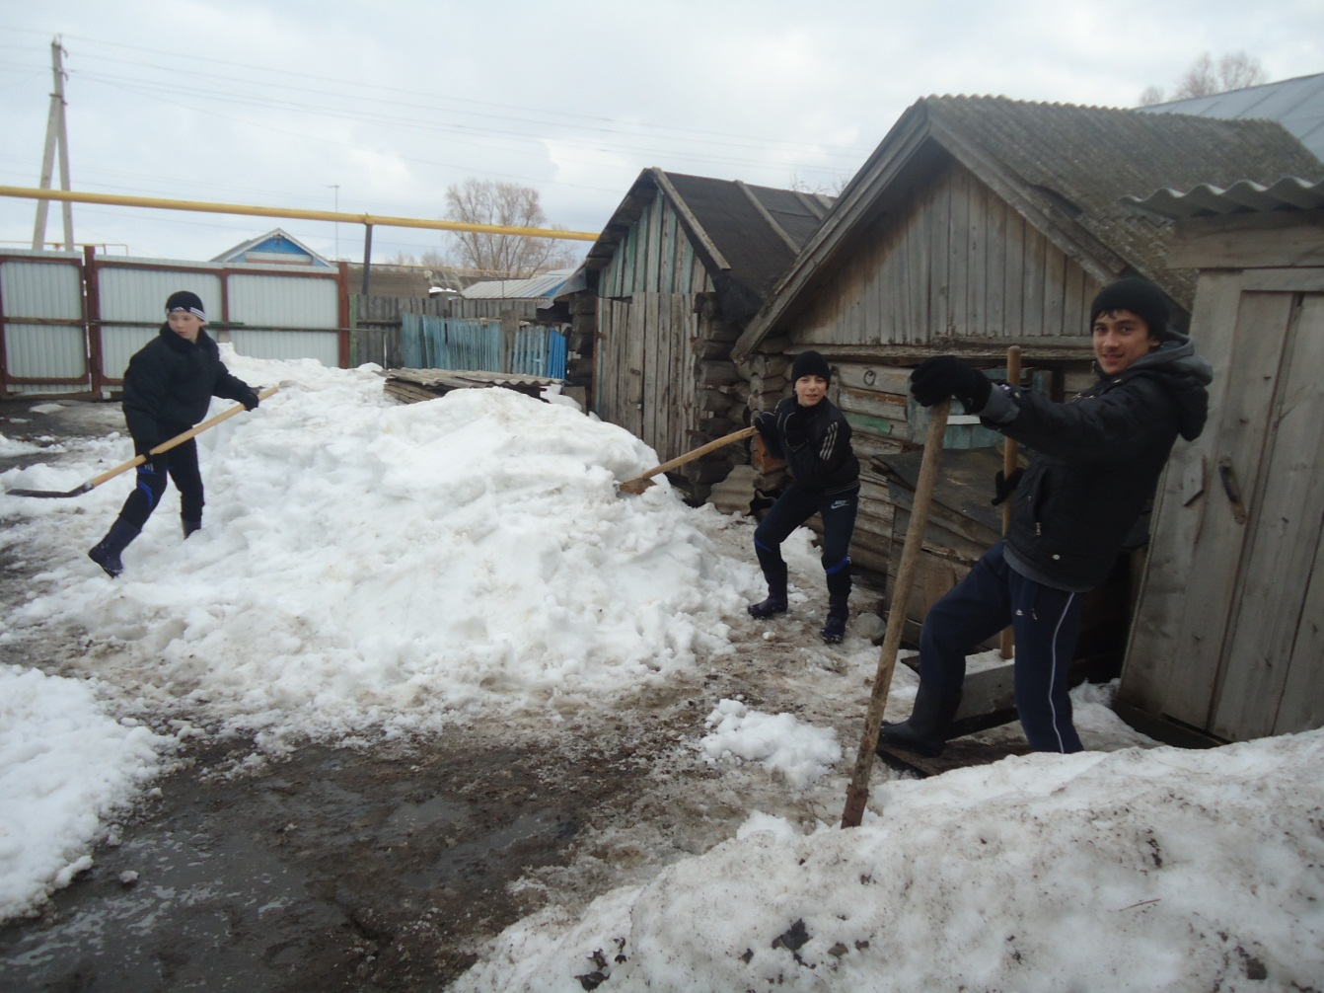

№ | Название дела | Сроки | Ответственные
1  2 | Операция «Ветеран живет рядом»  Анкетирование учащихся | сентябрь | Актив класса  Учащиеся класса
3 | Акция «Трудовой десант» | еженедельно
4 | Экскурсия в школьный музей «Дорога жизни» | сентябрь
5 | Вечер встречи «Моя малая Родина» с приглашением пожилых людей ветеранов, ВОВ | сентябрь
6 | Участие в конкурсах разного уровня, посвященных 75летию Победы | в течение года
7 | Сбор материала об участниках ВОВ, ветеранах труда. Создание банка данных о ветеранах ВОВ, ветеранах труда. | в течение года
8 | Торжественная линейка, посвященная 70летию Победы | май
9  10  11 | Операция «Открытка в подарок» (в рамках празднования Дня защитника Отечества, Международного женского дня, дня Победы)  Открытие мемориальной доски Хамидуллину Н.Н.  Работа в архивах Нижнеалькеевского сельского поселения для сбора информации о неизвестныхучастниках ВОВ территории данного сельского совета. | февраль  март  май  сентябрь-январь

Тимуровская помощь ветеранам ВОВ, ветеранам труда, тыла и детям войны
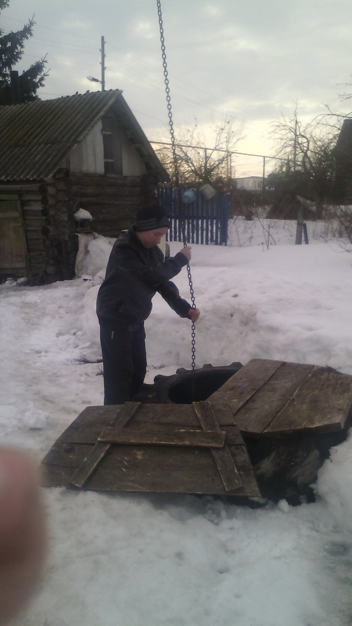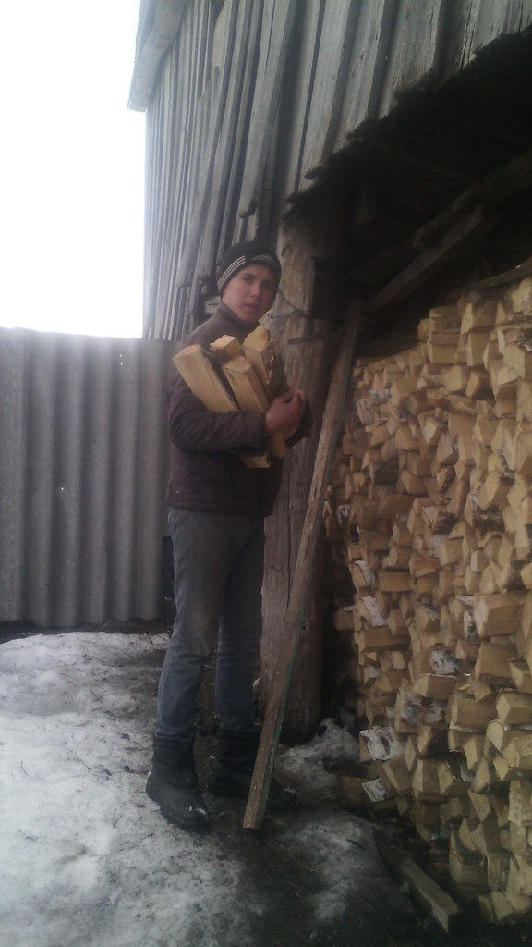

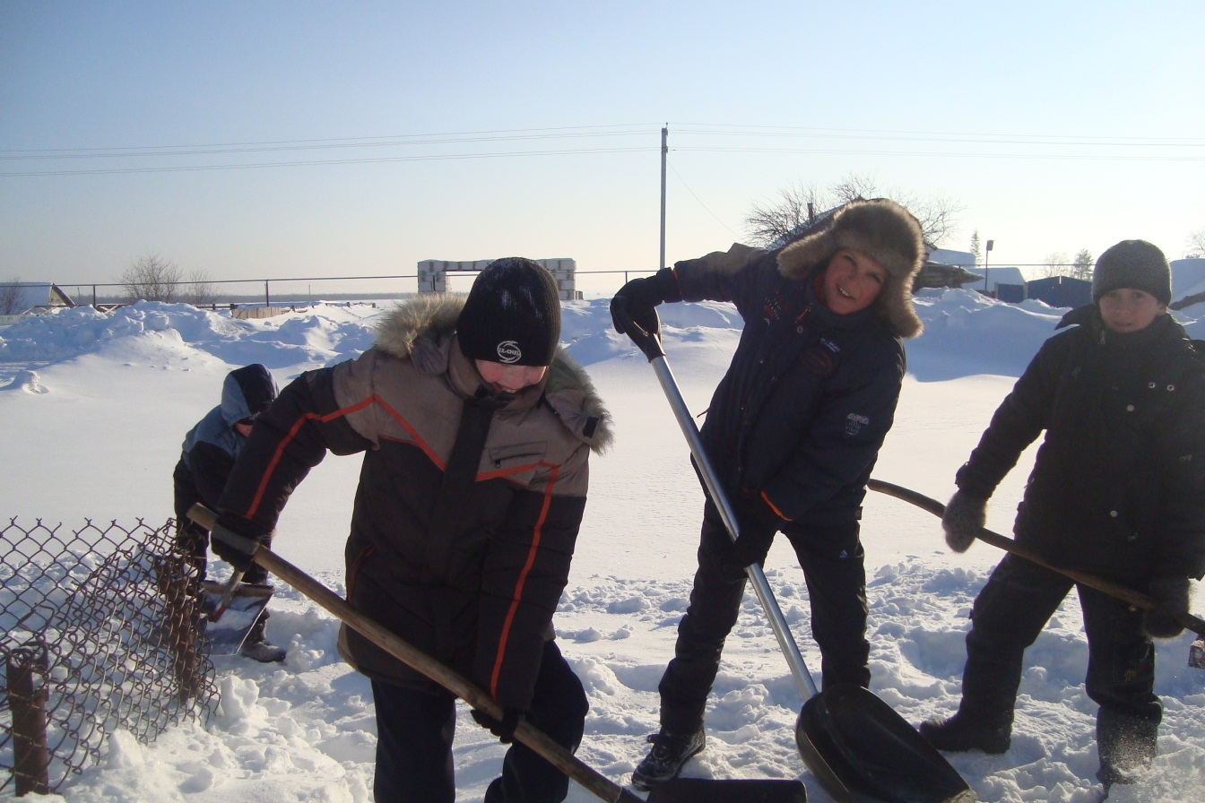

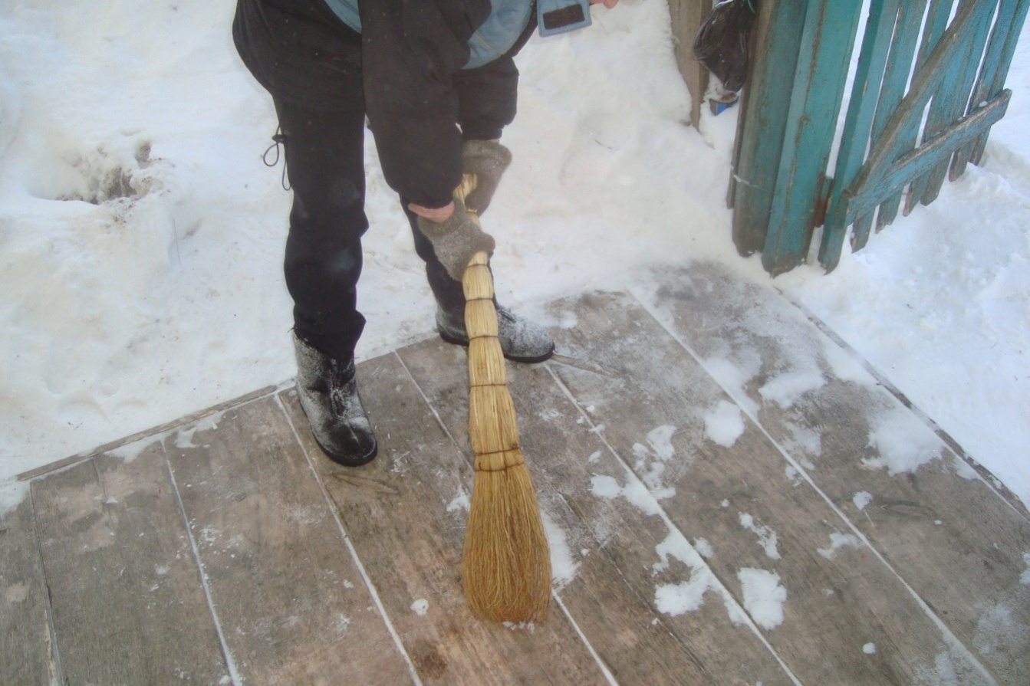

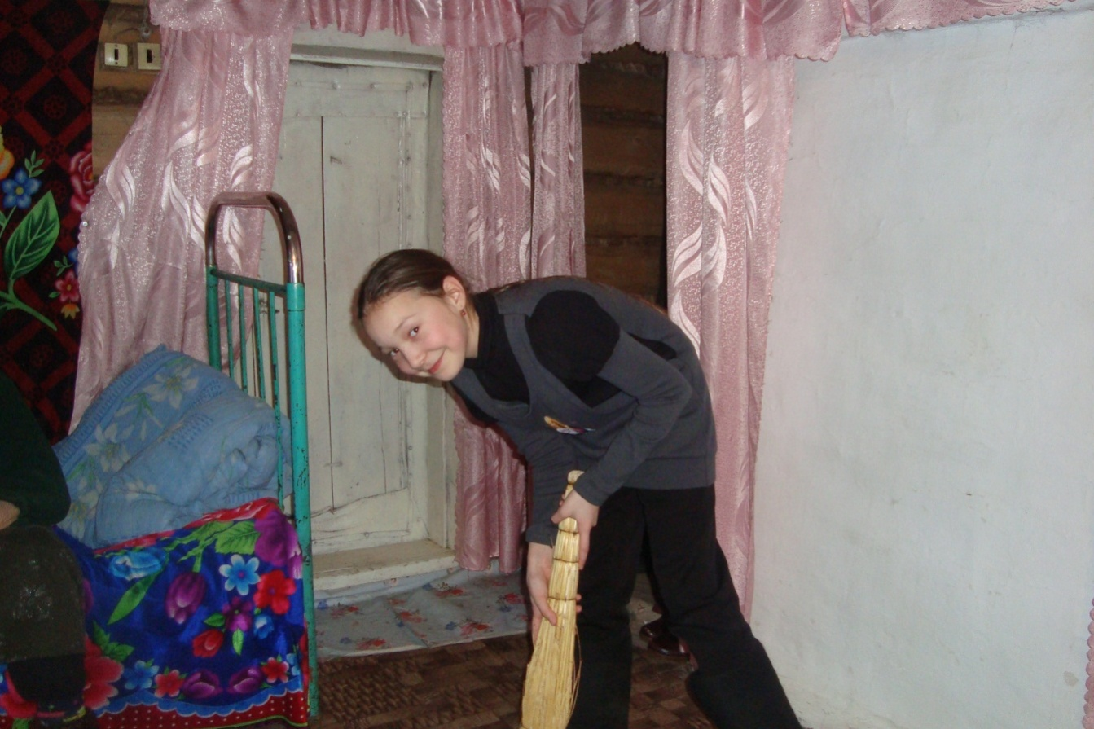

IV раздел
Реализация плана действий команды

Все найденные материалы передаются в школьный краеведческий музей,
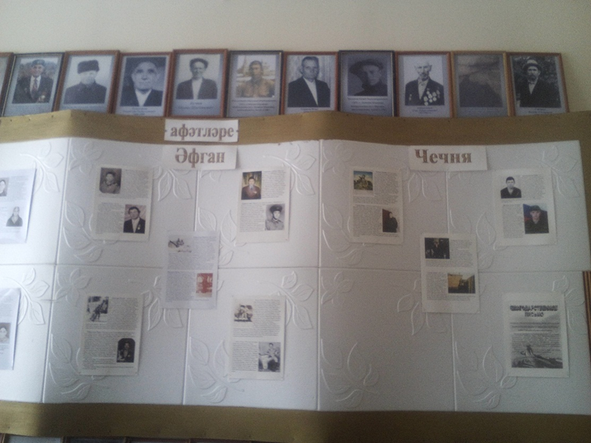

- собираются в альбомы
